ВАРИАНТЫ КОНТРОЛЬНЫХ ЗАДАНИЙ
ПО ЭКОНОМЕТРИЧЕСКОМУ МОДЕЛИРОВАНИЮ

для студентов заочной формы обучения

Составители: Балаш В.А., Балаш О.С.

Саратов

2020

ПРАВИЛА ВЫПОЛНЕНИЯ И ОФОРМЛЕНИЯ КОНТРОЛЬНЫХ РАБОТ

Выбор задач определяется из таблицы 1. Выполняются Задание 1 и 2. Высылается фото зачетной книжки с номером зачетки и фамилией студента.
Таблица 1

Последняя цифра зачетки | Номер варианта
1 | 1
2 | 2
3 | 3
4 | 4
5 | 5
6 | 6
7 | 7
8 | 8
9 | 9
10 | 10

Литература

Основная:
- Методы эконометрики [Текст] : Учебник / Сергей Артемьевич Айвазян. - Москва : Издательство "Магистр" ; Москва : Издательский Дом "ИНФРА-М", 2010. - 512 с. - ISBN 978-5-9776-0153-5
- Основы эконометрики в пакете STATISTICA [Текст] : Учебное пособие / Константин Эдуардович Плохотников. - Москва : Вузовский учебник, 2010. - 298 с. - ISBN 978-5-9558-0114-8
Дополнительная

- Компьютерные технологии анализа данных в эконометрике [Текст] / ДайитбегМагамедовичДайитбегов. - 2, испр. и доп. - Москва : Вузовский учебник ; Москва : Издательский Дом "ИНФРА-М", 2010. - 578 с. - ISBN 978-5-9558-0191-9
- Эконометрика: теоретические основы [Текст] : Учебное пособие / Григорий Андреевич Соколов. - Москва : Издательский Дом "ИНФРА-М", 2012. - 216 с. - ISBN 978-5-16-004180-3
- Эконометрика [Текст] :Учеб.пособие / Леонид Ефимович Басовский. - Москва : Издательство "РИОР", 2011. - 48 с. - ISBN 5-9557-0275-X
- Эконометрика. Учебник. Рекомендовано УМО по образованию в области статистики в качестве учебника учеб./под ред. д-ра эконом. наук. проф. В.С. Мхитаряна. М.: Проспект, 2014.- 384с.

ЗАДАНИЕ 1.
В соответствии с указанным вариантом (табл. 1) открыть встроенную в GRETL (для установки http://gretl.sourceforge.net/) базу данных в формате gretl.

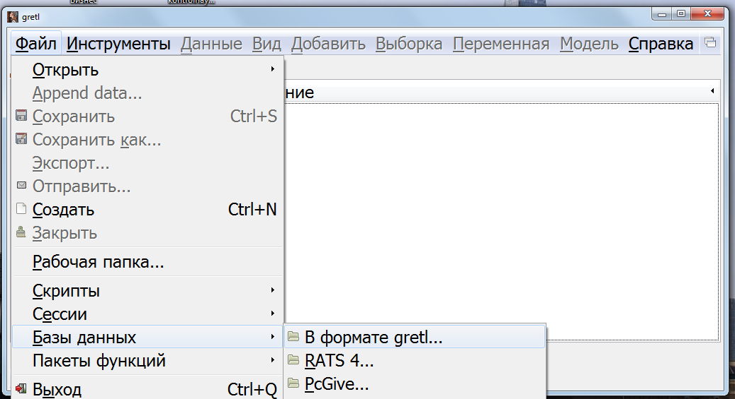

Появится база данных fedstl.
Выберите данные в соответствии со своим вариантом (табл.2).
Для того, чтобы они появились на главном окне - нажмите + в верхнем левом углу базы данных.
Таблица 2.
Варианты для выполнения задания 1
Номер варианта | Набор данных
1 | indpro
2 | inbuseq
3 | ipcongd
4 | ipdcongd
5 | ipdman
6 | ipdmat
7 | ipfinal
8 | u1rate
9 | uempmed
10 | ecomsa

Построить модель временного ряда ARIMA в соответствии с указанным вариантом.
Представить отчет по схеме.
- Построить график временного ряда и коррелограммы.
- Выбрать параметры АRIMA и описать почему. Построить модель.
- Вывести на экран график кореллограммы остатков. Пояснить - в чем особенность и почему надо изменить параметры модели или почему это делать не надо.
- Построить график наблюдаемых и расчетных значений.
- Построить прогноз на 12 месяцев или на 5 лет (в зависимости от данных).
- Проверить тест на нормальность остатков.
- Сформулировать выводы о правильности прогнозного значения модели.
Если модель не соответствует данным - применить тест Бокса-Дженкинса и построить заново адекватную модель.

Если модель неадекватна данным - она не засчитывается как решение.

ЗАДАНИЕ 2

Выбрать данные по теме своей выпускной квалификационной работы не менее, чем за 5 лет (дневные, еженедельные) (Yahoo Finans - стоимость акций по анализируемому предприятию, Google trends - количество запросов по теме ВКР) и построить модель для ВКР.

